國立台東高中107學年度第二學期第二次期中考高二公民與社會科題目卷

範圍：(四)第3、4課 畫答案卡：是 適用班級：3.4.5.6.7.8.10

一、單選題：80％(共40題，每題2分)
1. ( ) 世界上不少國家都曾推行「進口替代」政策，也就是給予本土業者原料價格補貼，協助進口原料及設備，並以高關稅、進口管制等措施提供保護。在此政策下，我國的民生工業順利發展，但有些國家卻沒這麼幸運，經濟因而陷入停滯。請問推動進口替代政策失敗的可能原因為何？ (A)這些國家的比較利益是在農產品，無法逆勢而為 (B)補貼會增加供給，使廠商削價競爭，不易獲利 (C)貿易障礙會引起他國反制，引發世界貿易大戰 (D)廠商易缺乏積極創新的動力，使生產力難以提升。
2. ( ) 印度發明家發現，大象的排泄物適合用於造紙。當地某卡片公司便推出象糞紙製品，結果意外熱銷。根據上述內容，下列何者正確？ (A)象糞紙製品既能賺錢又能消除貧窮，兼顧永續發展的經濟面及社會面 (B)象糞沒有其他用途，用來造紙可完全解決紙製品原料資源有限的問題 (C)如果象糞紙製品順利推廣，可減少樹木砍伐，能降低自然資本的消耗 (D)發明家以及卡片公司研發象糞紙製品在市面販售，是社會資本的展現。
3. ( )若澳洲對於龍蝦的供需情形如下表，請問下列相關敘述，何者最為正確？ (A)澳洲在龍蝦國際市場上一定是
供給者，會出口龍蝦 (B)若國際價格為100元，澳洲將出口10單位龍蝦 (C)若國際價格為500元，澳洲將
出口12單位龍蝦 (D)若國際價格為200元，澳洲將進口龍蝦，不再自行生產。

價 格 | 100 | 200 | 300 | 400 | 500
需求量 | 10 | 8 | 6 | 04 | 02
供給量 | 00 | 3 | 6 | 10 | 14
4. ( )碳權交易近年被視為因應全球暖化的重要工具，歐盟的碳權市場發展最久，而美國、印度、中國等也都有
可能在未來成立自己的碳權交易市場。假設我國也成立自己的碳權市場，其供需情形如下圖。若我國在成
立後5年與國際碳權市場接軌，允許廠商可與其他國家買賣碳權，且國際價格為，在現有技術下，請問下
列何者正確？ (A)我國的減碳成本將提高 (B)我國將使用更多的碳權 (C)我國會成為碳權出口國
(D)我國勢必減少生產活動。

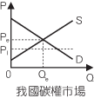
5. ( ) 請問若套用經濟學的概念，下列關於全球暖化的可能影響，何者最為正確？ (A)氣候愈來愈極端→糧食
國際市場的國際供給量減少，使全球糧價有上漲壓力 (B)天災更多又更強→廠商增加天災因應開支，使生產
成本提高、產品供給減少 (C)海平面持續上升→可供捕魚的海域範圍縮小，全球的生產可能曲線因而外移
(D)綠色能源受重視→某綠能設備進口國的需求增加，使該國的消費者剩餘減少。
6. ( ) 計算國民所得的真正目的，是為了衡量一國國民的經濟福祉。請問下列何者是國民所得所能夠呈現的？
(A)貧富差距 (B)休閒價值 (C)產品的品質 (D)房屋自用的價值。
7. ( ) 世界銀行(World Bank)及國際貨幣基金會(IMF)等全球金融主管同聲警告，食物價格上漲、失業率問題持續、中東動盪及先進經濟體財務體質纖弱，仍可能導致經濟復甦脫軌。針對上列提及的國際組織，下列敘述何者正確？ (A)世界銀行主要任務在於維持全球經濟的穩定及成長 (B)國際貨幣基金會旨在資助開發中國家減輕貧困和提高生活水準 (C)國際貨幣基金會和世界銀行所舉行的會議，經常引起反全球化運動 (D)世界銀行和國際貨幣基金會兩者的功能類似，且皆為超國家的非政府組織。
8. ( ) 臺灣出國留學的人數逐年減少，人才頻遭國外挖角，引進的外籍人士又多是藍領勞工，因此如何培養、留住人才，是競爭力回升的關鍵。根據上述，下列何者正確？ (A)來臺的外籍藍領勞工不算是人力資本 (B)外籍人士在臺的產出不計入臺灣GDP (C)臺灣人才在國外工作可以增加臺灣GDP (D)出國留學人數減少將不利於臺灣的企業才能。
9. ( ) 隨著永續發展日益受到重視，許多國家開始發展相關指標，例如不丹採用國民幸福指數，而我國也嘗試編制
綠色國民所得。請問我國如何計算綠色國民所得？ (A)GDP－自然資源折耗－環境品質質損 (B)GNI－防
治污染成本＋有機農業產值 (C)GNI＋綠能研發支出－自然資源折耗 (D)GDP－自然資源折耗－環境幸福
成本。
10. ( ) 假設地球上僅有兩個國家，且不考慮其他因素，若雙方的經貿往來沒有任何人為設限，且最初A國的工資比B國低。請問經過一些時間後，兩國工資會出現何種情形？ (A)A國＞ B國 (B)A國＜ B國 (C)A國= B國 (D)不受影響。
11. ( ) 隨著永續發展逐漸成為趨勢，「公平」的觀念也愈來愈受到世人重視。請問下列何種行為顧及「跨世代公平」，卻可能有損「同世代公平」？ (A)我國嘗試提高政府舉債上限，以維持社會福利 (B)巴西原住民致力於保護雨林免遭大型企業開發 (C)美國政府為降低財政赤字，決定減少社會福利支出 (D)委內瑞拉因為石油太便宜，人民習慣加油加到溢出。
12. ( ) 比較利益法則強調，當某國在各產品的生產上均有絕對利益時，仍可選擇利益相對較高或劣勢相對較小的產品來生產及出口。請問當各國採行自由貿易時，在產品品質相同的情況下，可從下列何者推判一國在什麼產品具有比較利益？ (A)產品價格高低 (B)自然資源多寡 (C)人力資源品質 (D)技術水準優劣。
13. ( ) 臺灣名模林志玲小姐受邀擔任日本觀光季代言人，假設她可以獲得新台幣1000萬元的代言費用，請問此1000萬元將對臺灣當年的國民所得毛額(GNI)有何影響? (A)沒有任何影響 (B)無法據此判斷 (C)減少1000萬元 (D)增加1000萬元。
14. ( )下表是甲、乙兩國尚未開放貿易時，各自的櫻桃市場情形。若不考慮其他國家，請問這兩個國家彼此開放
櫻桃的國際貿易後，櫻桃的國際價格會變成多少元？ (A)10～20元 (B)20～30元 (C)30～40元
(D)超過40元。

價格 | 甲 國 |  | 乙 國
價格 | 供給量 | 需求量 | 供給量 | 需求量
10 | 08 | 14 | 05 | 25
20 | 10 | 10 | 10 | 20
30 | 14 | 06 | 15 | 15
40 | 20 | 02 | 20 | 10

15. ( ) 越南工商會認為，大學學歷的越南青年失業率會這麼高，是因為他們前2年都在學習革命領袖胡志明、社會
主義及共產黨歷史，欠缺思辯訓練及其他雇主所期望的技能培養，導致企業不願支付更高的工資給能力與學
歷不相符的勞工。根據越南工商會的看法，越南加強哪個經濟發展要素將有助於解決高青年失業率的問題？
(A)人造資本 (B)人力資本 (C)企業才能 (D)社會資本。
16. ( ) 報載新竹市一家瀝青廠申請擴廠，但里民認為該廠長期排放大量廢氣、粉塵，生活品質大受影響。市府深入
稽查發現該廠多項違規，決定廢止原計畫，也不核發工業用地證明。請問針對上述內容，下列經濟發展要素
的相關敘述，何者正確？ (A)擴廠是想增加人力資本，藉以提高產能 (B)新竹市政府的決定屬於企業才能
的展現 (C)該地里民質疑廠商破壞當地的社會資本 (D)里民的團結合作，屬於社會資本的展現。
17. ( ) 《美國視野》雜誌的創辦人曾指出：「一個國家真正的技術資產，在於其公民解決複雜的未來問題之能力……
而公民學習如何在社會群體生活當中解決共同的問題將是關鍵。」請問這位創辦人強調下列何種資本將決定
國家真正的競爭力？ (A)人造資本 (B)社會資本 (C)政府效能 (D)自然資本。
18. ( ) 若希望社會能夠永續發展，就必須考慮我們現在留下了多少資本。然而，許多國家誤將經濟成長當成最重要的目標，因而過度強調增加 甲 資本，而忽略 乙 資本的維護，長此以往將造成地球的「大浩劫」。請問甲、乙依序適合填入何種資本？ (A)人力、人造 (B)自然、社會 (C)人造、自然 (D)社會、人力。
19. ( ) 請問我國是以何種名義加入世界貿易組織？ (A)中華民國駐世貿辦事處 (B)中華臺北關稅獨立領域
(C)臺澎金馬關稅自治領域 (D)臺澎金馬個別關稅領域。
20. ( ) 雖然現在人類活動加劇全球暖化的看法已成為共識，但過去曾有一段時間，社會對於全球暖化的原因與應對之道仍有頗深的歧見。當時環保團體認為，即使還無法完全肯定全球暖化的成因，政府仍應該對石油公司額外課稅，以防萬一；但石油公司則反駁，除非科學能證明他們促成全球暖化，否則不應對他們額外課稅。請問若根據《里約宣言》所提的「預防立場」，當事者必須證明自身行為無害，否則政府有權採取因應措施。當社會對於石油公司存有疑慮時，應該採取下列何種作法？ (A)即使政府尚未證明石油公司加劇全球暖化，仍能對其課稅 (B)政府尚未證明石油公司加劇全球暖化前，不得對其課稅 (C)石油公司必須證明自己未加劇全球暖化，否則政府可以課稅 (D)環保團體必須證明石油公司加劇全球暖化，政府才可以課稅。
21. ( ) 歐洲多家太陽能廠向歐盟控訴中國大陸太陽能板業者傾銷，要求歐盟課徵反傾銷稅。不過負責裝置太陽能板的歐洲企業則說，中國大陸的低價產品有助於太陽能的推廣；平價太陽能聯盟也呼籲歐盟維護自由貿易。對於歐盟的傾銷調查，中國大陸警告此舉可能損及全球綠能部門。請問下列相關敘述何者正確？ (A)即使中國大陸傾銷屬實，歐盟課徵反傾銷稅仍違反WTO規定 (B)對中國大陸課徵反傾銷稅，將會提高歐盟境內的太陽能板價格 (C)低價的中國大陸太陽能板會減少歐盟太陽能市場的消費者剩餘 (D)若中國大陸補貼國內廠商，但撤銷進口關稅，則仍屬自由貿易。
22. ( ) 下表為2016年第一季各國經濟成長率（與上一年同季相較），請根據下表資料判斷哪個選項正確？

國 家 | 我國 | 美國 | 日本 | 德國 | 法國 | 中國 | 新加坡 | 南韓
經濟成長率(%) | -0.68 | 2.0 | 0 | 1.6 | 1.3 | 6.7 | 1.8 | 2.7

(A)我國競爭力不及表上的其他國家 (B)日本為零成長狀態，可見經濟較穩定 (C)我國生產力與上一年相較
有退步 (D)中國的競爭力優於表上其他國家。
23. ( ) 2016年，第31屆奧運在巴西里約盛大開幕，市面上隨之出現許多周邊商品。假若台灣某商店用100元進貨1件純白T恤，印上奧運相關標語後定價150元；某名人購買並穿著一段時間後，拿出來拍賣獲得1萬元。請問上述活動將使我國GDP增加多少元？ (A)100元 (B)150元 (C)9,850元 (D)1萬元。
24. ( ) 南非爆發大規模排外活動，許多外國勞工遭到民眾攻擊，被迫逃離當地。若辛巴威人穆賈比每年約有5個月
離鄉前往南非工作，當排外事件爆發後，他全心待在家鄉賺錢。假設他在事件爆發前後的所得不變，請問他
返國工作對於兩國的國民所得有何影響？ (A)南非的GDP增加、GNI減少 (B)南非的GDP減少、GNI
增加 (C)辛巴威的GDP與GNI都增加 (D)辛巴威的GDP增加、GNI不變。
25. ( ) 聯合國於2016年9月21日舉行《巴黎協定》批准書交存儀式，推動此一全球協議生效，以早日取代《京都
議定書》的角色。由此可見，該協定主要關切的焦點為何？ (A)全球食品安全 (B)野生動物保育 (C)地
球的臭氧層破壞 (D)氣候變遷。
26. ( ) 下圖是天龍國國內茶葉市場的供需情形，若茶葉的國際價格為，請問該國開放茶葉貿易並達成新的均衡後，
經濟福祉為圖中的哪些區域？ (A)a+b (B)a+b+c (C)a+b+c+d (D)a+b+c+d+e。

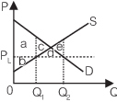
27. ( ) 下面列出東南亞各國追求永續發展時所面臨的挑戰，請問哪些敘述（畫線處）是正確的？(甲)汶萊極仰賴境
內的石油與天然氣，若不發展其他產業，則無法達成經濟面的永續(乙)印尼面臨貧窮、人口眾多等問題，而
當地環境也迅速惡化，顯示經濟、社會與環境彼此息息相關(丙)新加坡國土腹地狹小、農礦資源缺乏，該國
若要達成環境面的永續，則必須維持對外交通順暢(丁)菲律賓的伐木、農業等活動對當地森林構成威脅，顯
示追求經濟發展必然犧牲環境保育。 (A)甲乙 (B)丙丁 (C)甲丁 (D)乙丙。
28. ( ) 進口配額是一種對於進口數量管制的政策，使進口數量維持在一定的水準，並透過這種方式提高產品售價，以保護國內廠商。請問哪一個圖形可以表示進口配額政策的市場情形？

(A)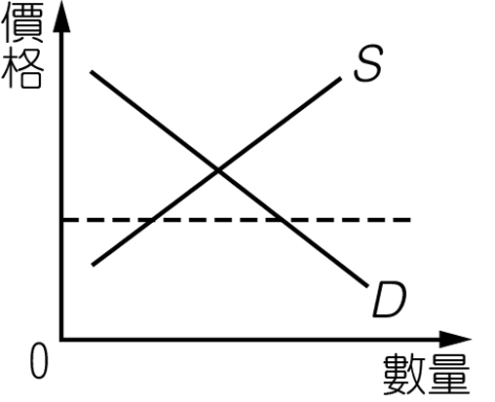 (B)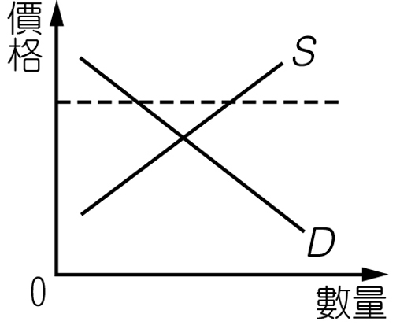 (C)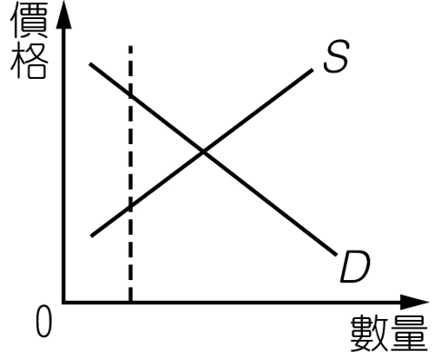 (D)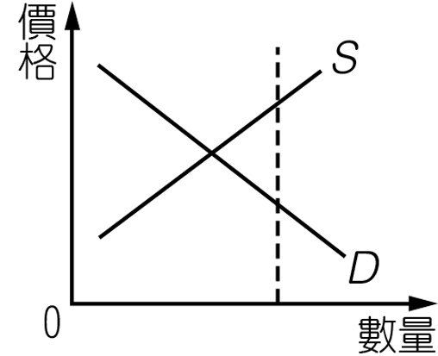

29. ( ) 美國科學家宣布，燃燒化石燃料導致空氣中的人為二氧化碳大幅增加，大氣中的二氧化碳濃度衝上歷史新高。由於目前的生產活動大多使用化石燃料，因此若經濟成長加速，會出現何種情形？ (A)GDP增加，綠色GDP增加 (B)GDP減少，綠色GDP增加 (C)GDP減少，綠色GDP減少 (D)綠色GDP的增幅小於GDP
30. ( ) 觀察臺灣每年的進出口量，我國可說是貿易大國，尤其更是全球半導體的生產重地。為了因應國際對半導體的需要，我國廠商決定增建擴廠，增加勞工雇用量。請問這一項事實對我國可能有何影響？ (A)整體勞工福祉增加 (B)電腦變得愈來愈貴 (C)廠商擴廠會增加對半導體的需求 (D)我國國內鋼材與水泥的價格都會下跌。
31. ( ) GDP可以用來衡量一國的生產力，但它也存在著一些使用上的限制。請問下列哪些情形會導致GDP被高估？ (A)某工廠不斷排放廢氣與廢水 (B)英文老師辭去工作，專心在家照顧小孩及教自己小孩英文
(C)家名大畢業後，在逢甲夜市擺路邊攤賣雞排 (D)小強室友電腦有問題都是請小強免費維修。
32. ( ) 假設世界上只有甲、乙兩國，其各自的DVD市場如右圖。若以代表DVD的國際價格，請問當兩國開放DVD
貿易之後，將是多少？ (A)＜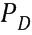 (B)= (C)＜＜ (D)=
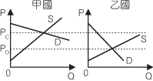
33. ( ) 2014年，俄羅斯與歐美多國為了烏克蘭問題而相互實施經濟制裁；2015年，俄羅斯更進一步將制裁範圍擴及冰島、阿爾巴尼亞、蒙特內哥羅以及列支敦士登。數據顯示，雙邊相互制裁以來，已使俄羅斯的食品價格大漲20%。若根據上文判斷，在歐美與俄羅斯相互制裁之前，最可能存在下列何種情形？ (A)俄羅斯出口大量食品到歐美 (B)俄羅斯從歐美進口大量食品 (C)俄羅斯幾乎只仰賴本土食品 (D)歐美生產的食品多用於外銷。
34. ( ) 日本西部沿岸地區的海灘上，常能見到上面有韓文的寶特瓶、水桶等塑膠容器，引發日本抗議南韓放任垃圾飄洋過海；在夏威夷附近，來自世界各地的垃圾匯集成北太平洋垃圾帶，面積約為兩個德州大。前面的太平洋垃圾帶所突顯的現象與下列何者一致？ (A)瑞典、挪威進口垃圾焚燒，用以供應電力及暖氣，同時兼顧經濟與環保 (B)歐洲多國因為國債問題而陷入不景氣，例如希臘等國家的經濟大幅衰退 (C)印度、孟加拉、巴基斯坦從其他國家輸入廢船進行拆解，導致當地污染 (D)位於印尼的棕櫚油廠商以火整地，引發嚴重霾害侵襲新加坡及馬來西亞。
35. ( ) 在教育部舉辦的經貿國是青年會議上，來自全國各地的青年代表指出，臺灣面臨國家品牌定位模糊、政府經
貿政策搖擺不定、重大決策閉門造車等問題，而臺灣人才的國際化程度低，從小教育不鼓勵創新、創業，企
業也不支持進修。上述種種都是導致臺灣經濟發展陷入困境的原因。根據青年代表的看法，臺灣需要加強哪
些經濟發展要素？ (A)自然資本、人造資本、社會資本 (B)人造資本、人力資本、政府效能 (C)社會資本、
企業才能、政府效能 (D)政府效能、人力資本、企業才能。
36. ( ) 每當梅雨、颱風過後，花蓮縣豐濱鄉的河口就會累積許多漂流木，可供當地部落居民廢物利用，製成涼亭、圍牆、火祭場等公共設施。根據上述，下列何者正確？ (A)建造漂流木涼亭的能力屬於人造資本 (B)以漂流木作建材有利於環境面的永續 (C)以漂流木代替伐木會提高國家競爭力 (D)興建漂流木公共設施會增加GDP的投資。
37. ( ) 每年國家競爭力評比公布時，我國的排名往往成為焦點。下列關於國家競爭力的看法，何者正確？ (A)各
國彼此競爭，一國獲益必有另一國受害 (B)國家由個人組成，政府放任無為才有助經濟 (C)國家整體環境
攸關廠商生產力及人民生活水準 (D)專注於經濟表現，才能掌握一國的發展狀況與潛力。
38. ( ) 約莫從1980年代開始，美國連年的出口少於進口，其中差額仰賴對外舉債，累積至今已成了相當龐大的債務，
萬一美國還不出錢，那些依賴美國市場的出口國也會遭受衝擊。近年愈來愈多人主張美國應加強出口，並要
求其他國家撤除不當的貿易保護措施。請問下列相關敘述何者正確？ (A)出口可以賺錢，因此能提高人民
福祉，但進口則不然 (B)一國的出口必須持續大於進口，才能使國際貿易長久發展 (C)以貿易保護措施鼓勵
出口、抑制進口，對於國家利大於弊 (D)貿易保護措施會扭曲市場機能，降低全球的資源配置效率。
39. ( ) 1806年，法蘭西皇帝拿破崙如日中天，全歐陸幾乎都臣服在他的霸權之下。為了擊敗英國，拿破崙採行貿易
封鎖政策，禁止其他國家與英國進行買賣。英國不甘示弱，憑藉當時全球最強的海軍，反過頭來封鎖法國陣
營的海上貿易。請問上述英法貿易戰可能造成何種影響？ (A)英國仰賴貿易，法國採行封鎖政策能不付出
代價便打擊英國 (B)法國陣營將失去海外市場，導致其境內的所有廠商全數受害 (C)來自英法兩大勢力的貿
易競爭壓力減少，其他國家皆可獲益 (D)英國及法國陣營參與國際分工受阻，兩國各自的經濟福祉下滑。
40. ( ) 歐美、印度等地受到乾旱氣候影響，可作為能源來源的玉米、小麥的收成大幅下滑，全球糧食庫存因而減少，帶動國際糧價走升。當其他條件不變時，上述情形可能造成何種影響？ (A)各國的糧食需求會減少 (B)各國的生質燃油供給會增加 (C)有些國家可能變成糧食出口國 (D)有些國家可能會設置糧食進口配額。
二、多重選擇題：20％(共10題，每題2分，答案各自獨立，不倒扣)
41. ( )中國大陸自1978年改革開放以來，政府大力拚經濟，國民所得迅速成長，並於2010年超越日本，成為全球第二大經濟體；但到了2014年，中國大陸的經濟成長開始放緩，只成長了7.4%，創下24年來新低，2015年更面臨保7危機。隨著景氣轉壞，許多潛伏的問題也一一浮上檯面。請問下列哪些中國大陸面臨的問題，並「無法」透過GDP數字看出？ (A)貧富差距擴大 (B)廠商撤離，投資減少 (C)環境汙染嚴重 (D)民眾消費力減弱 (E)地下經濟活動熱絡。
42. ( ) 2017年法國舉行總統大選，極右派的總統候選人勒潘誓言要「法國優先」，她痛批全球化的本質是「奴隸生
產、失業者消費」，而加入歐盟導致「國家不再是國家，而是成了市場，邊界消失了……每個人都可以來我們
的國家，這導致薪水降低，社會保障保護減少，並削弱了文化認同。」她的政見包括了推動法國脫歐、降低
所得稅、增加進口稅來鼓勵國貨，以及針對雇用外國人的企業加稅。請問上述內容顯示經濟全球化最不可能
對法國造成下列哪些問題？ (A)薪水降低導致企業不容易徵人 (B)利益分配不均，法國勞工受害 (C)進口
品減少法國的消費者剩餘 (D)政府稅收不足使財政陷入危機 (E)進口品增加法國的生產者剩餘。
43. ( )若政府全心全意追求經濟成長，則下列哪些政策可以直接提高GDP？ (A)鼓勵民間廠商投資 (B)節省水、
電、文具等行政開銷 (C)增加社會福利支出 (D)獎勵出口、限制進口 (E)獎勵進口、限制出口。
44. ( ) 與自由貿易相反的政策是貿易保護主義，其具體作法是設置貿易障礙，以下哪些措施屬於貿易障礙？
(A)對進口品課徵進口關稅 (B)提供國內廠商出口補貼 (C)對進口農產品實施檢疫 (D)制定進口車的進口配額。
45. ( )下圖為臺灣的電動機車市場供需，若臺灣開放電動機車進出口，則下列哪些敘述正確？ (A)國際價格為2
萬元，臺灣不會自行生產 (B)國際價格為3萬元，臺灣會進口20萬輛 (C)國際價格為4萬元，臺灣會出口
30萬輛 (D)國際價格為5萬元，臺灣會出口30萬輛 (E)國際價格為4萬元，臺灣會出口15萬輛。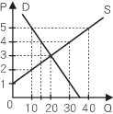
46. ( ) 關於「經濟發展」(economic development)概念的敘述，以下何者正確？ (A)經濟發展的概念較經濟成長來得廣泛 (B)經濟成長愈快的國家，其經濟發展也愈高 (C)經濟發展僅考慮所得而不探討社會、環境等面向 (D)經濟發展的首要條件是經濟成長，亦即國民所得的增加 (E)經濟發展愈高的國家，通常其國民所得、國民平均壽命及教育程度也較高。
47. ( )流感盛行時，市場上常會出現口罩供不應求的情況。假若臺灣政府可自由決策，可採取哪些緊急措施解決流感盛行時國內口罩供不應求的情形？ (A)調降口罩的進口關稅 (B)禁止國內口罩對外出口 (C)對國內口罩廠施行出口補貼 (D)減少口罩進口通關所需的時間 (E)實施口罩進口配額，鼓勵國內增產。
48. ( )緬甸長期由軍政府所把持，近年開始推動民主改革，世界多國因而開始對其解除經濟制裁，加強經貿往來。不少外國企業看上當地低廉的土地、豐富的森林與礦藏，以及眾多便宜的低技術勞工，有意前往當地投資。不過緬甸的道路、水電等基礎設施仍相當落後，且仍有貪腐及行政效率不彰等問題；此外，長年的高壓統治與族群衝突也讓緬甸人民不易彼此信任。根據上述，緬甸具有優勢的經濟發展要素為何？ (A)人力資本
(B)人造資本 (C)社會資本 (D)企業才能 (E)自然資本。
49. ( ) 一國常住居民在一個年度之內，生產的各種產品的市場價值總和，即該國當年度的GNI。下列哪些項目會列入GNI的計算？ (A)家祥在夜市擺地攤賺生活費 (B)聖豪幫上市公司設計網頁，按件計酬 (C)軒宇在火鍋店打工賺學費並享勞保 (D)徐醫師在自家樓下開診所 (E)邦媽在股票市場中的交易所得。

50. ( ) 下表是某國的GDP資料（單位：兆元），請判斷下列何者正確？

時 間 | GDP | 民間消費 | 政府消費 | 投 資 | 出 口 | 進 口
2012年 | ? | 19 | 5 | 6 | 30 | 20
2013年 | 40 | ? | 4 | 6 | 27 | 21
2014年 | 42 | 20 | 4 | 4 | 32 | ?
2015年 | 40 | 20 | 4 | 6.1 | ? | 20
(A)2012年的GDP為50兆元 (B)2013年的民間消費為18兆元 (C)2014年的經濟成長率為5% (D)2015
年的民間消費全數來自進口 (E)2014年的進口為18兆元。

